# **Chrome Dinosaur**

# **The**

**GAME**

DESCRIZIONE del GIOCO

E’ un gioco in 2D a scorrimento laterale disegnato in caratteri ascii, in cui il protagonista, il dinosauro, si troverà davanti diversi ostacoli che gli verranno in contro, come ad esempio: dei cactus.

REQUISITI DI SISTEMA

Computer con prompt dei comandi Linux.

4 MB di memoria RAM.

INSTALLAZIONE ed ESECUZIONE DEL GIOCO

Clonare il repository del gioco in locale (su cygwin o linux) e poi compilare il gioco

gcc main.c game.c appearance.c menu.c -lncurses -o dino.exe per compilare

./dino.exe per avviare

MENU PRINCIPALE

SCHERMATA INIZIALE

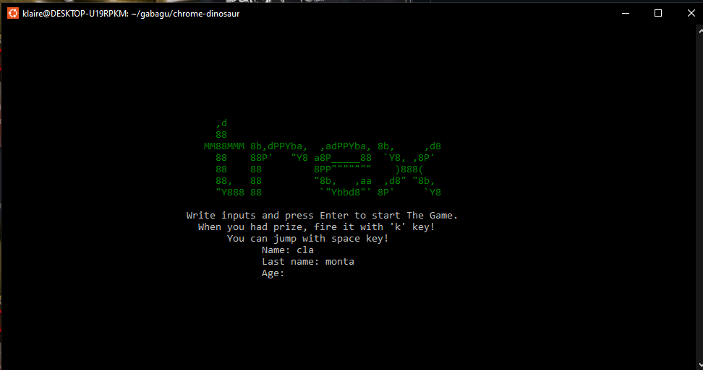

Qui si deve inserire il nome, il cognome, e la propria età.

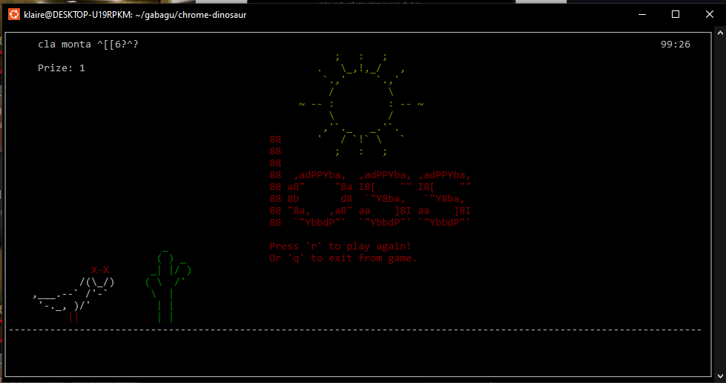SCHERMATA DI GAME OVER

Qui vi scrive i comandi per ricominciare il gioco da capo, o per chiudere il gioco.

CONTROLLI E COME SI GIOCA

i comandi sono:

* “Spazio” per saltare
* “r” per ricominciare il gioco
* “q” per chiudere il gioco
* “k” per sparare

Il comando “k” può essere usato solo quando il prize è uguale a 1. Il prize è segnato in alto a sinistra, subito sotto al vostro nome.

prize



Saltare lo si può usare per evitare di colpire i cactus, mentre sparare lo possiamo usare sempre contro i cactus quando non riusciamo più a saltarli.

Se il punteggio è compreso tra 20 e 40 e il prize no è stato usato allora il prize sarà 1

Se il punteggio sarà tra 60 e 80 e il prize è stato usato 1 volta il prize sarà 1

Se il punteggio è tra 100 e 120 e il prize sarà stato usato 2 volte il prize sarà di 1

 record punteggio

Altrimenti il prize sarà 0.

SCHERMATE GIOCO

SCHERMATA INZIALE



SCHERMATA GIORNO

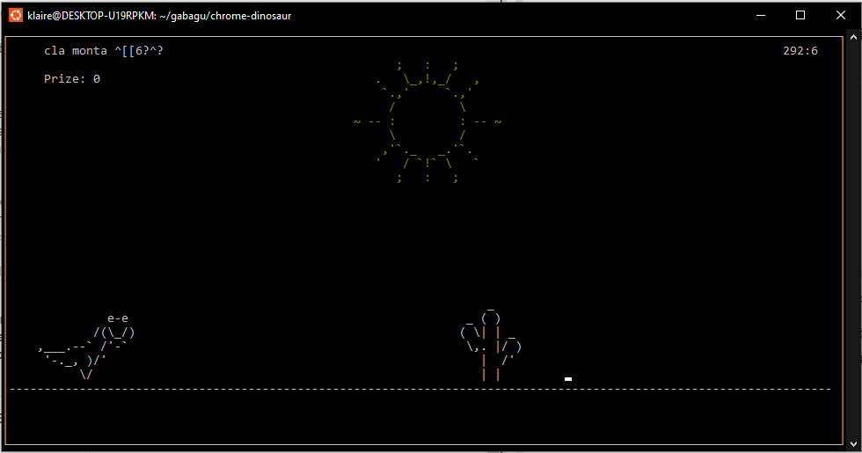

SCHERMATA NOTTE

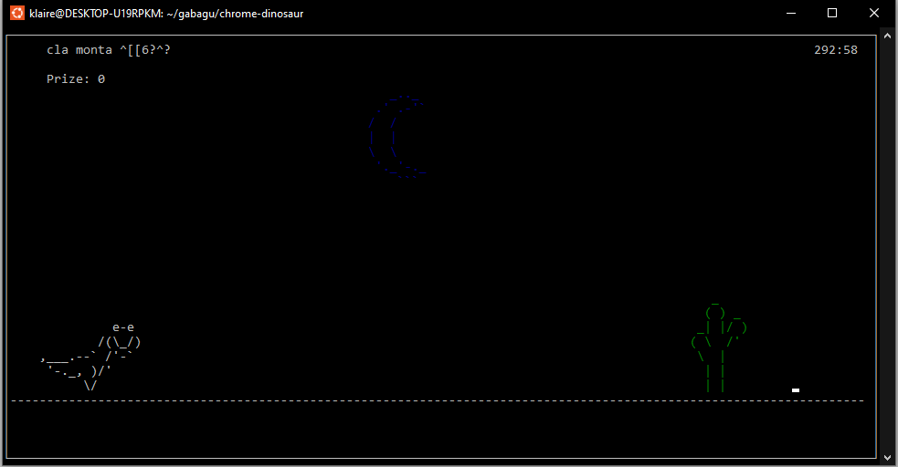

SCHERMATA DI GAME OVER

CHIUSURA DEL GIOCO

Dal gioco si può uscire quando si muore, con il comando “q”.

CREDITS

Farbod Ahmadian

Clara Montanaro

Matteo Filippo Benini

Alessio Ferrara

Giorgio Vacchiotti

Mario Di Benedetto